Dalton
Nom: dalton
Nom complet: john dalton 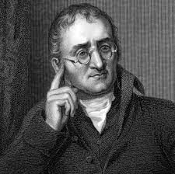
Nationalité: anglais
Découverte: pere de la théorie atomique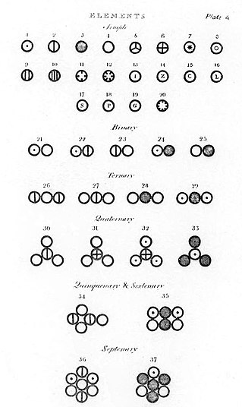
Anecdote: daltonisme
Période de temps: 1766-1844

